Fintech Final Project Report

Trading Strategy for 台指期

R08944052 斯曉宇

一、**簡介**

應用Python編寫Mystrategy.py，根據技術指標在2019/12/30-2019/01/17期間對台指期（TX）進行自動化程式交易。

交易策略及資料處理函式庫: talib, pandas, numpy, datetime, time

繪圖函式庫: matplotlib.pyplot, mpl_finance

**二、歷史資料描述（資料來源、特性、蠟燭圖）**

資料來源: 臺灣期貨交易所

<https://www.taifex.com.tw/cht/3/dlFutPrevious30DaysSalesData>

資料特性: 日資料TX_daily.csv，分鐘資料TX_minutely.csv

資料區間：2011/1/3 - 2019/12/16

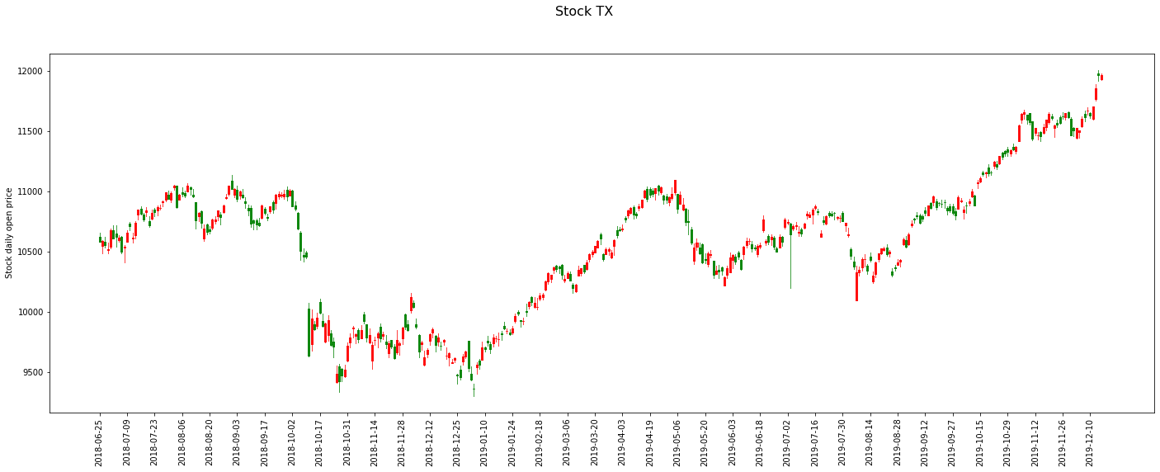蠟燭圖資料預處理: 將“trading_point”轉換為datetime資料類型並將轉換後的日期時間設為index，選取最近的365個交易日資料作圖。圖表如下：

**三、交易策略**

1．資料處理

在myStrategy.py中所有技術指標的計算皆基於TX_daily.csv中的open欄位，令其為daily_open。

2．基線方法（baseline method）

* Intuitive baseline：直覺做法

連跌三天==> buy，連漲三天==> sell，其他 ==> hold

* Technical Indicator baseline：

KD指标：設定參數RSV=9，K=3，D=3 （參考台股）

K值 > D值 ==> buy，K值 < D值 ==> sell，其他 ==> hold

EMA：計算30天的EMA

daily_open – EMA > 5 ==> buy，daily_open – EMA < 10 ==> sell

RSI: 計算20天的RSI

RSI > 65 ==> buy，RSI < 35==>sell

|  |  |
| --- | --- |
| Baseline method | Return rate |
| Intuitive | 244 |
| KD | 107 |
| EMA | 114 |
| RSI | 198 |

**四、策略改進（refine the baseline method）**

1．篩選及優化技術指標

從上述baseline method可以看出有時使用技術指標不一定會比直覺做法取得更好的收益，這可能是因為短期內指標對價格變化過於敏感，受到雜訊干擾而頻繁進行買賣操作。因此，我根據baseline method排除最不穩定的KD指標，然後改進EMA和RSI指標。

優化EMA策略：計算短期均線與長期均線的離差值

diff = EMA_short – EMA_long，當diff > 0==>buy，diff < 0==>sell

優化RSI策略：黃金交叉、死亡交叉

當短期RSI向上突破長期RSI==>buy, 當短期RSI向下跌破長期RSI==>sell

2．可視化技術指標

使用matplotlib.pyplot將股價與技術指標畫在一張圖上，輔助我們選擇能較好反映股票市場變化的指標。

|  |
| --- |
|  |
| 由上至下:圖一EMA_12, EMA_30與daily_open，圖二diff與零線，圖三RSI_20與RSI_120，圖四KD指標 |

3. 實驗優化EMA與RSI策略

|  |  |  |  |
| --- | --- | --- | --- |
| 技術指標 | 短期均線 | 長期均線 | Return rate |
| EMA_diff | 12 | 30 | 160 |
| EMA_baseline_short | 12 |  | -40 |
| EMA_baseline_long |  | 30 | 114 |
| RSI黃金、死亡交叉 | 20 | 120 | 267 |
| RSI_baseline_short | 20 |  | 198 |
| RSI_baseline_long |  | 120 | 0 |

**五、結論（Conclusion）**

Final project是較為短線的投資，所以雜訊和風險相對長線要高。如果選擇單一指標，建議選RSI指標，它相較於其他指標更穩健，不建議選擇易受雜訊干擾的敏感型指標（如：KD和短期EMA）。同時實驗發現，如果是較為保守的投資者，長期指標一般會比短期指標穩定，賠率較低。

策略優化方面，RSI黃金交叉、死亡交叉有較好的表現，EMA離差法相較baseline EMA也有一定的提高。我認為這可能是綜合長短期指標可以起到一定的避險作用。

總之，股票市場影響因素較多，技術指標只是其中一種參考方式，可以根據投資計劃時間長短和風險承擔能力選擇適合的指標。本報告呈現了一部分技術面的實驗結果，實際投資中可以綜合技術面和基本面一起做決策。